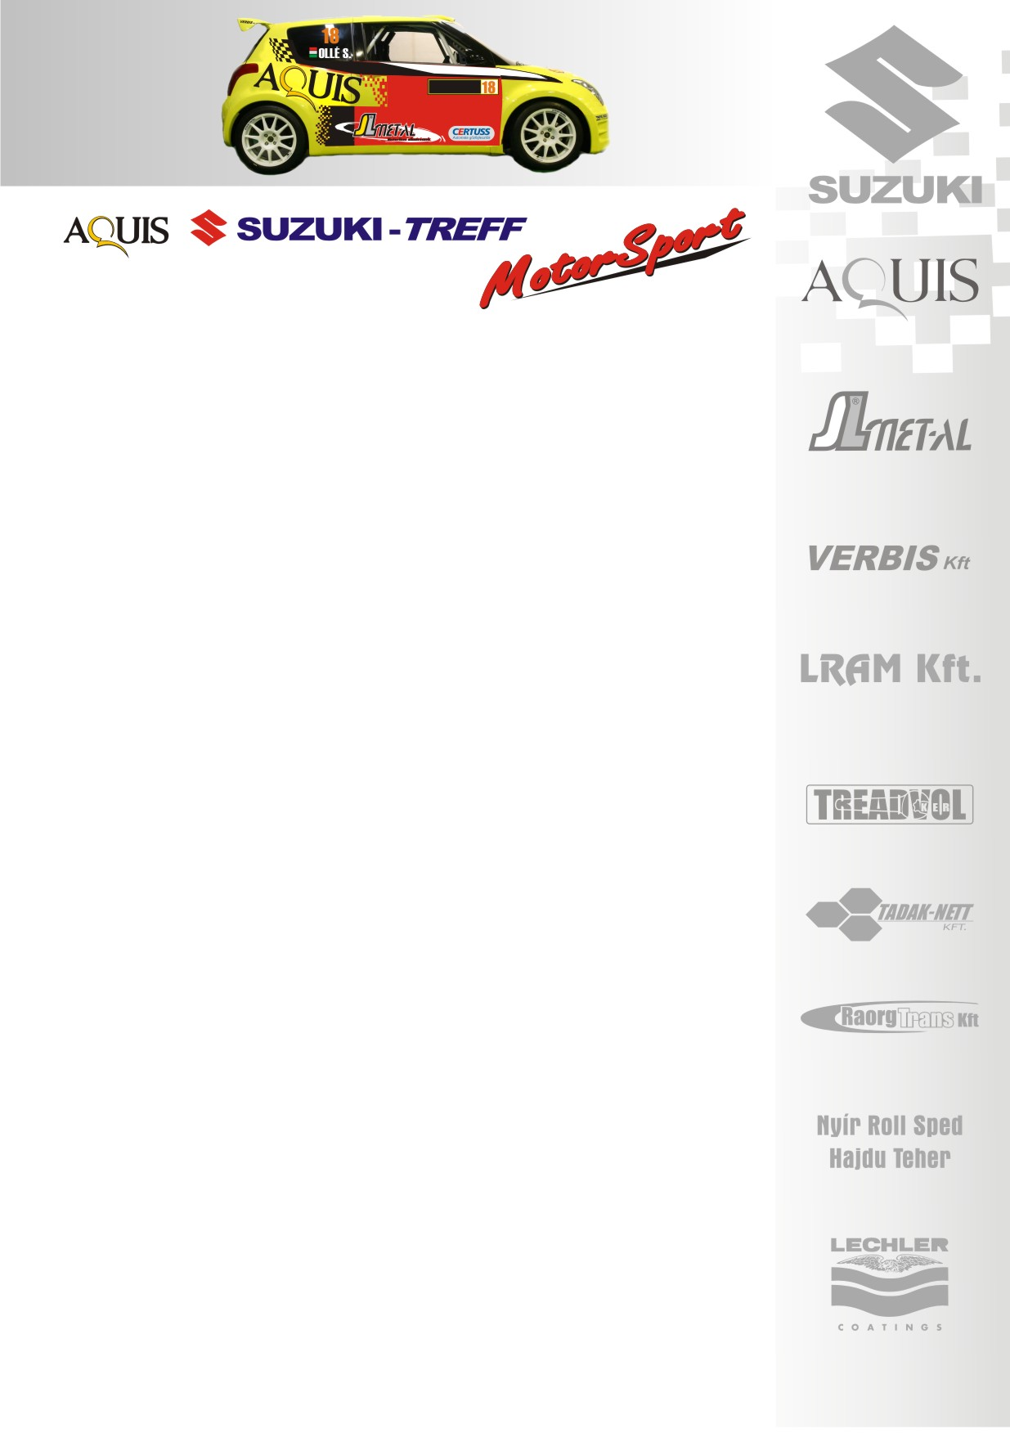
2008. május 4.
Miskolc Rallye, Összefoglaló
Aquis Suzuki Treff Motorsport
Suzuki Ignis Kupa
N/2-es kategória

Ignis Kupában és N/2-ben is győzelem!

A Suzuki Team Hungary csapata nemcsak az Ignis Kupában zsebelte be a legelőkelőbb helyezéseket, hanem az N/2-es kategóriában is…

Bíró Péter- Kovács Béla: „Hihetetlenül boldog vagyok, de nem éreztünk mindig így… Az elején azt gondoltuk, hogy ez nem a mi versenyünk lesz. A pénteki első körben egyáltalán nem tudtuk felvenni a ritmust, szerintem rossz gumival is mentünk, így magunkhoz képest az első kör nagyon rosszul sikerült. A szerviz után azonban, már két gyorson élvezetesen és jól mentünk, így a nap végén a kategória harmadik és az Ignis Kupa első helyére zárkóztunk fel. Úgy rajtoltunk el a második nap, hogy ha ez az eredmény így marad, nagyon fogunk neki örülni. Számunkra még most is felfoghatatlan, hogy az N/2-öt is sikerült megnyernünk, nyilván ez nemcsak rajtunk múlt, de nagyon boldogok vagyunk, hiszen összességében egy nagyon jó versenyen vagyunk túl!”

Novák Szabolcs- Galuska Szabolcs: „Életünk első Miskolc ralija, amit befejezünk. Igaz a vége elég kalandosra sikerült, mert volt egy gumilassító, ami kicsit szűknek bizonyult. Emiatt kicsit beestünk az árokba, de szerencsére folytatni tudtuk. Végre kezdem úgy érezni magam az autóban, mint ahogy kellene, így most már azon kell gondolkodnunk, hogy lehetnénk gyorsabbak. Valamelyest már tudatosan autóztunk, és ez az alap az, amiből már úgy lehet gyorsulni, hogy tényleg eredményes legyen. Részeredményeink biztatóak voltak, főleg az esőben, hiszen menetközben az Ignis Kupát is vezettük, tehát a versenyt most már mi is fel tudjuk venni a többiekkel!”

Dobossy András- Laboncz László: „Jó volt a verseny, élveztük, és boldogok vagyunk, hogy a dobogó legalsó fokára állhatunk. Igaz akadtak műszaki problémáink, de szervizeseink mindent megoldottak. Előfordult, hogy el is gumiztuk magunkat, de összességében minden rendben volt. Természetesen Eger óta fejlődünk, sokat gyorsultunk önmagunkhoz képest és ez a lényeg.”

Sajnos Kávásy Péter és Drávucz Olivér a verseny feladására kényszerült. Olivér komoly csatákat vívott az első helyért, a második napot harminc másodperc hátránnyal kezdte. Szorosan Bíró Peti nyomában volt, és miután leesett az eső, nagyon komolyan a lovak közé csapott, és a lemaradását felére csökkentette. Az utolsó körben azonban, a kánói gyorsasági elején becsúszott és felborult, ami számára a verseny végét jelentette.

Köszönjük támogatóinknak!
További információk: Papp Zsuzsa 06-30-239-5827
A rendszeresen frissülő honlapunkon, www.ollesasa.hu –n!

